Сценарий новогоднего праздника для детей старшей группы по мотивам русской народной сказки "Морозко"
1 картина
Под музыку заходят дети, встают перед ёлкой в круг.
Ведущая:
Мы ждали этот праздник,
Когда же он придёт
Наш славный ,наш нарядный,
Весёлый Новый год!
Исполняют песню «Не рубили ёлочку мы под Новый год»
Ведущая:
С Новым годом поздравляю
И загадку загадаю:
Он приходит в зимний вечер
Зажигать на елке свечи.
Бородой седой зарос...
Кто же это? (Дед Мороз).
Правильно, а давайте позовем Дедушку Мороза.
Заходит Дед Мороз.
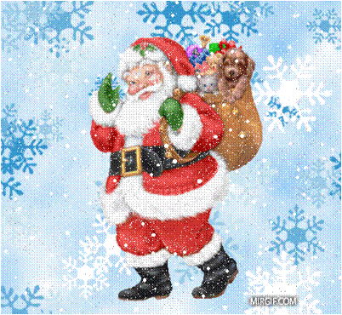
Дед Мороз:
Здравствуйте, а вот и я!
Всех приветствую, друзья,
Пусть вам счастье принесет
Добрый праздник Новый год!
Пусть звенит веселый смех -
С Новым годом всех, всех, всех!
А теперь бы не мешало
Познакомиться сначала.
Я скажу вам: "Раз, два, три,
Свое имя назови!" (знакомится)
А я Дед Мороз, очень приятно.
А что это елка без огней? Не порядок.
Давайте дружно скажем: "Ёлочка, свети!"
И на елке загорятся разноцветные огни.
Все: Ёлочка, свети! (елка загорается).
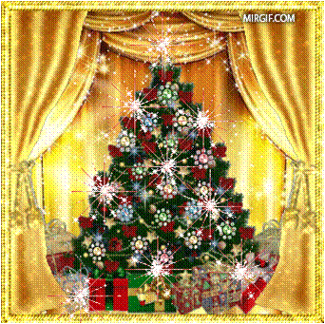
Дед Мороз:
Давайте праздник начинать, давайте петь и танцевать!
В круг скорее становитесь, крепко за руки беритесь.
Заведем под Новый год мы у ёлки хоровод.
Хоровод «Что за дерево такое ? «
Дети садятся на места
2 картина
Дед Мороз: Сегодня везде звучит веселая музыка, звонкий смех. Тише, ребята, слышите? Это сиротка Настенька песню грустную поет, да слезы льет. Видно снова ее мачеха обидела. Пусть Настенька вам сама все расскажет, а я пойду посмотрю, чем ей помочь можно.
Дед Мороз уходит из зала. Выходит Настенька, присаживается на стул, вяжет и поет.
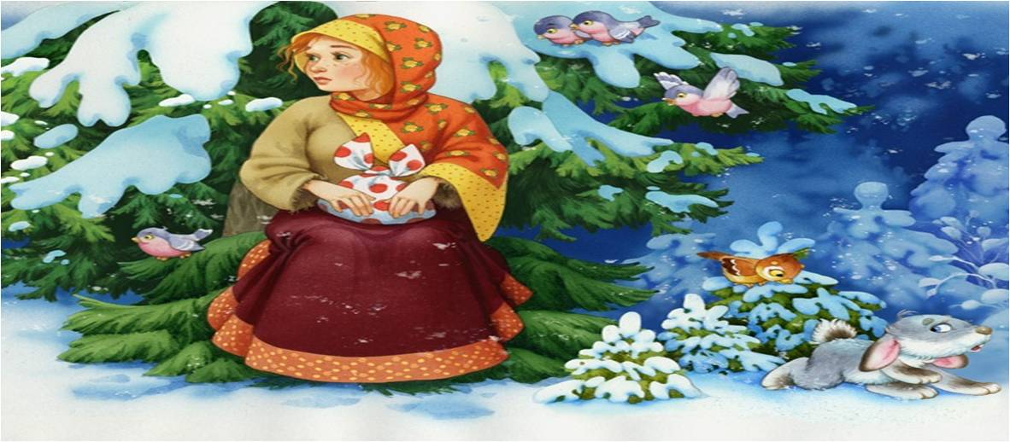
Настя:
Все кукует, кукует кукушечка,
Долгий век обещает и радости.
А не знает того и не ведает,
Как живется сиротке без матери.
Выходит мачеха. Настя встает.
Мачеха: Чего распелась? Марфушеньке - душеньке спать не даешь? Да уж и пора моей птичке вставать. Вставай, доченька, а то ночку плохо спать будешь.
Выходит Марфа потягивается
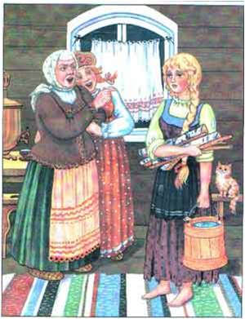
Марфа: Я бы еще повалялась маленько. Все равно делать - то нечего. Скучно мне, ох скучно.
Марфа садится на стул, мачеха ее прихорашивает.
Настя: Долог день до вечера, коли делать нечего.
Мачеха: А ты не спорь с нами! Чего сидишь ! Давай собирайся в лес за хворостом , Марфушеньке –душеньке холодно ,надо печь растопить.
(К Марфуше, ласково) Не хочешь ли покушать, моя ягодка?
Марфа: Хочу. Я хочу чего-нибудь вкусненького.
Мачеха: Хочешь вареньица из малинки?
Марфа: Не-а!
Мачеха: А вареньица из рябинки?
Марфа: Не-а!
Мачеха: А из клубнички?
Марфа: Не-а!
Мачеха: Видишь, Настька, из-за тебя у Марфушеньки-душеньки аппетит пропал (грозит ей). Ну чем же тебе, доченька, угодить? На-ка вот пока конфетку сладенькую.
Марфа: (разворачивает, ест конфету, чавкает, говорит задумчиво). А хочу я, маменька... клюквы. Да, я хочу клюквы! Клюкву мне давай!
Мачеха: Да где ж я тебе ее, касатушка, возьму? Нет у меня клюквы-то.
Марфа: (впадая в истерику) Клюквы, клюквы хочу! (топает ногами)Клюкву дай! А-а-а!
Мачеха: Ну, Марфушенька, ну, доченька, да где же я тебе ее возьму?
Марфа: (абсолютно спокойно) В лесу.
Мачеха: Да ведь ее же сугробами занесло.
Марфа: А ты снег-то ручками, ручками разгреби, вот и наберешь клюквы-то. Хочу клюкву!
Мачеха: Вот горе-то, вот беда. Ну тише, моя принцесса. Что делать? Настька, подлая, иди сюда. Ишь расселась! (Настя встает со стула, подходит к мачехе). Ты слышишь? Марфушенька клюквы хочет. Ступай в лес, бездельница, и без клюквы домой не возвращайся!
Настя: Да в лесу-то холодно.
Мачеха: А ты шубейку накинь.
Настя: Там холодно! Пропаду я.
Мачеха: Не велика потеря. Да корзинку-то побольше возьми. Чего стоишь? Собирайся, да поживее. Марфушенька ждать не любит.(Марфуше ласково) Пойдем, моя радость, я тебе что-то купила. Вот обрадуешься! Пойдем касаточка. (Марфа и мачеха уходят).
Настя: (достает из под елки жилет, платок, варежки, корзину, одевается) Доля моя горькая, жизнь моя несчастная. Что мне делать? В лес идти - там звери голодные рыщут. Дома остаться - мачеха с сестрицей со свету сживут. Где же я клюкву найду ,может Дед Мороз поможет
Вой вьюги. Настя обходит елку, выходит к зрителям.
Настя: Холодно в лесу. Ишь как метелица-то закружила, завьюжила. Присяду, здесь метель пережду.
Танец «Метелицы с веточками блестящими»
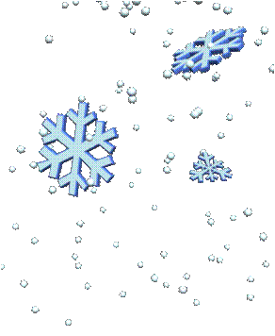
Настя: Ой, как холодно стало…Что же мне делать?
Ведущая :
Ребята ,поможем Насте ,довезём её на санках к Деду Морозу.
Игра «Санки»

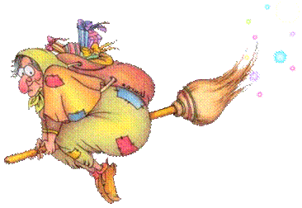
3 картина
Из за ёлки выбегает Баба Яга
Чего пожаловали ,расшумелись !
Я вас сейчас поймаю!
Игра с Бабой –Ягой
Баба –Яга
Никого не поймала ,а ты что здесь делаешь?
Настя:
Мачеха отправила в лес за клюквой,а я заблудилась!
Баба –Яга:
А вот подари мне платочек свой и варежки ,а я тебе клюквы дам
Настя отдаёт Бабе –Яге варежки и платочек
Баба –Яга уходит.
Настя:
Сколько ёлочек в лесу видимо –невидимо ,
Ёлочки выходите ,да свой танец покажите!
Танец «Ёлочки»

4 картина
Дети садятся
Напевая заходит Дед Мороз, останавливается возле Насти.
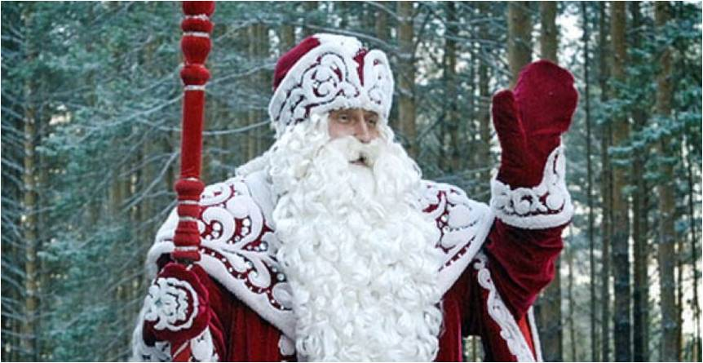
Дед Мороз: Что за чудо-чудеса? В лесу под елкой девушка сидит. Здравствуй, девица, здравствуй, красная.
Настя: Здравствуй, Дедушка Мороз.
Дед Мороз: А что же ты, красавица, в лесу делаешь?
Настя: Меня Мачеха за клюквой послала.
Дед Мороз: Тепло ли тебе, девица? Тепло ли тебе, красная?
Настя: Тепло, дедушка, тепло, Морозушко.
Под музыку волшебства Дед Мороз обходит вокруг елки.
Дед Мороз: А теперь? Тепло ли тебе, Настенька?
Настя: (тихо) Тепло, дедушка.
Дед Мороз стучит посохом, дует на Настю.
Дед Мороз: А теперь, тепло ли тебе, Настенька?
Настя: (чуть слышно) Тепло, Морозушко, тепло, батюшка.
Дед Мороз: Настенька, а где же ты свои рукавички, платочек оставила?
Настя: Рукавички и- платочек подарила Бабе -Яге за клюкву.
Дед Мороз: Ах ты, добрая душа со всеми подружилась, всех обогрела. Идем, Настенька, я тебя награжу, как Снегурку наряжу.
Настя и Дед Мороз уходят. Выходит Баба Яга, садится на стул под елкой.
Баба Яга:
Всем привет! А вот и я - ваша Бабушка Яга.
Всех на елку пригласили, а про меня опять забыли?
Вот испорчу праздник щас, погляжу тогда на вас!
Здесь, под елочкой зеленой, на низу у самых лап
Спрятан в месте потаенном телефонный аппарат.
Достает из под стула лапоть.
Баба Яга: (говорит в лапоть) Это пруд или болото? Мне Кикимору охота. Эй, Кикимора, алле, это я звоню тебе!
Выходит Кикимора, прихорашивается.

Кикимора:
Ты чего шумишь, бабуся, разлюбезная Ягуся.
Тебя слышно за версту.
Что не знаешь? В это время навожу я красоту.
Я, Кикимора болотная, дама очень даже модная.
Баба Яга:
Вот, нечистая ты сила! Я тебе зачем звонила?
А со своею красотой уходи-ка ты домой.
Кикимора:
Ты, бабуся, не сердись, ты, Ягуся, улыбнись.
Лучше мы с тобой вдвоем нашу песенку споем.
Песня и танец Бабы Яги и Кикиморы (на мотив песни "Зима" муз. Э. Ханка)
Баба Яга:
У леса на опушке живу 100 лет в избушке.
Я всем давно знакома - привет вам от старушки.
А рядом на болоте Кикимора живет
Мы с нею крепко дружим и уже не первый год.
Кикимора:
Постучу я тебе в дверь скрипучую.
Не страшна нам с тобой тьма колючая.
Вместе:
Мы шагнем за порог и тогда же
Мы тебя, Дед Мороз, ух, накажем!
Кикимора и Баба Яга пляшут.
Кикимора:
Ну, Яга, теперь о деле,
Что ты мне сказать хотела?
Баба Яга:
Дед Мороз в лесу под елкой
Встретил Настьку
Старый пень с ней подружился,
Прямо чуть не прослезился,
А потом и наградил,
Как Снегурку нарядил.
Кикимора:
Ну, эту дружбу мы разрушим -
Сходим в гости мы к Марфуше.
Пусть Марфушка в лес идет.
И все подарки заберет.
Баба Яга: А мы у ней подарки отберем и праздник встретим мы вдвоем! Побежали!
Баба Яга и Кикимора убегают. Под музыку выходит Дед Мороз и Настенька в костюме Снегурочки, в руках у нее корзина с клюквой.
Дед Мороз: Давайте праздник продолжать - будем петь и танцевать
Настя -снегурочка: Собирайся весь народ в наш веселый хоровод!
Хоровод «Как у Дедушки Мороза вот такая борода»
Дед Мороз:
А где –то здесь мои помощники Гномики
Выходите !
Танец гномиков
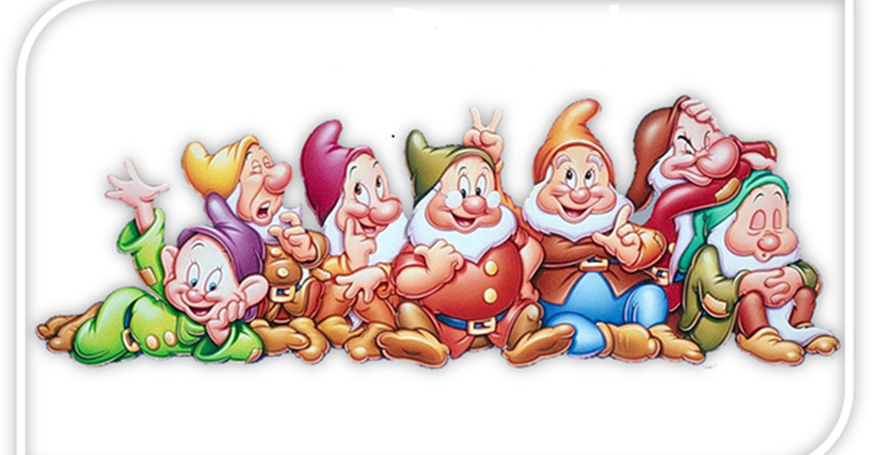
Дед Мороз: Нравится вам, гости дорогие, в моем лесу? Не холодно вам? А если я снега напущу, ветром завою, не испугаетесь? Ну, тогда держитесь, сейчас всех заморожу!
Игра "Заморожу".
Дед Мороз: Какие ловкие ребятишки! А теперь выпустите меня из круга.
Настенька: Нет, Дед Мороз, не выпустим. Поиграй еще с нами!
Игра "Не выпустим".
Дед Мороз: Пойдем-ка со мной, Настенька, я покажу тебе мои владения, а заодно проверим - все ли в лесу в порядке.
5 картина
Дед Мороз с Настенькой уходят. Выходит Марфа и Мачеха.
Звучит музыка. На метле влетают Баба Яга и Кикимора.
Мачеха: А это что еще за гости? Вы зачем сюда пришли?
Баба Яга: Весть Марфушке принесли.
Дед мороз под Новый год всем подарки раздает.
Вашей Настьке отдал вдруг полный золота сундук.
А еще и наградил - как Снегурку нарядил!
Кикимора:
Марфушка и ты теплее одевайся,
В лес быстрее собирайся.
Там, под елкой, в Новый год
Тебя сундук подарков ждет.
Баба Яга: Ну, пока, пора и нам. В лес спешим мы по делам!
Баба яга и Кикимора уходят. Мачеха выносит одежду, корзину с едой.
Мачеха: А ну, дочь любимая, собирайся, потеплее одевайся и без сундука с подарками не возвращайся. Дай-ка я тебе платочек поправлю(одевает Марфу). Поесть - попить не забудь (подает корзину с едой).Пойдем, провожу.
Мачеха провожает Марфу и уходит из зала.
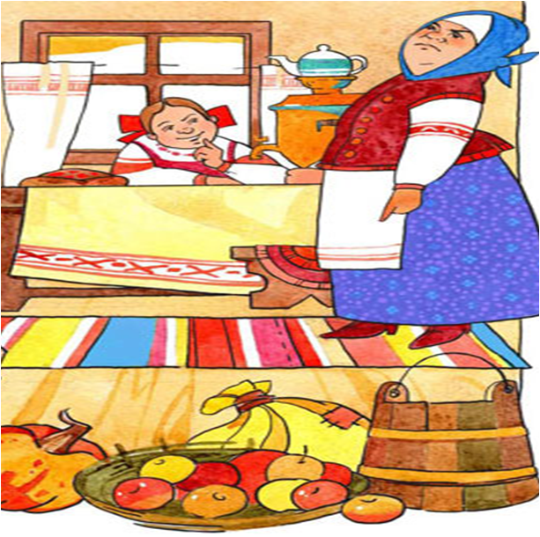
Марфа обходит елку, садится на стул, достает еду, ест, пьет.
Входят Дед Мороз со Снегурочкой
Дед Мороз: Что за чудеса? Еще одна красавица под елочкой сидит. Здравствуй, девица, здравствуй, красная.
Марфа: Еще один, а тебе чего надо? Тоже, небось, шубу захотелось? Кто такой?
Дед Мороз: Ой, да что ты, девица. Я Дед Мороз.
Марфа: Ага, вот тебя-то мне и надо. Заждалась уже.
Дед Мороз: Тепло ли тебе, девица, тепло ли тебе, красная?
Марфа: Ты что, старый, из ума выжил? Издеваться вздумал? Где же тепло: зуб на зуб не попадает. Холод у тебя в лесу собачий (встает со стула). Так, ну ладно (отряхивает руки, вытирает руками рот, берет Деда Мороза за лацканы шубы) А ну подавай подарки и наряды, да побыстрее, а то как дам! (садится на стул)
Дед Мороз: Что ты, что ты, девица, сейчас принесу тебе гостинцы.
Марфа: Да пошевеливайся, а то ждать надоело.
Дед Мороз выносит сундук.
Марфа: Большой, много добра. Сейчас посмотрим.
Марфа открывает сундук, выбрасывает из него старые вещи, мусор, подходит к Деду Морозу.
Марфа: Да ты что, старый, шутить вздумал? Да я тебя! Да мы с маменькой!
Дед Мороз: Успокойся, барышня. Каков привет, таков и ответ. Что заслужила, то и получила. Забирай свои подарки, да ступай подобру, поздорову, пока я тебя в сосульку не превратил.
Марфа все укладывает в сундук и уносит его.
Дед Мороз: Ну вот, Настенька, вроде всех я наградил, никого не позабыл.
Настенька: Дедушка, а как же ребята? А где для них подарки?
Дед Мороз: Ах, я - старой, голова с дырой!
Конечно, ребята, вы меня повеселили и подарки заслужили.
Только где же мой сундук? Где лежит - забыл я вдруг.
Настя: Что же теперь делать, дедушка? Придумай что-нибудь.
Дед Мороз: Конечно, Настенька. У меня же посох есть волшебный.
Посох, мой волшебный друг,
Отыщи-ка ты сундук.
Раз, два, три! Где подарки - покажи.
Дед Мороз "ищет" посохом по всему залу и "находит " сундук под елкой.
Настя: Дедушка Мороз, разве праздник уже заканчивается?
Дед Мороз: Да, Настенька, скоро придется мне с ребятишками проститься до следующего года. Но вы, ребята, не грустите. Сказка новогодняя, продолжайся, сундучок волшебный - открывайся!
Музыка волшебства. Дед Мороз стучит посохом, Настя открывает сундук.

Настя: Сколько подарков!
Под музыку Дед Мороз и Настя вручают подарки.
Дед Мороз:
Друзья мои, спасибо вам
За смех, стихи и пляски!
Забыл я счет своим годам -
Попал не в сад, а в сказку.
И вот пора нам уходить,
Но через год - ручаюсь,
Я обещаю снова быть.
На этом и прощаюсь!
Вместе: С Новым годом!
Дети под музыку выходят из зала.

